_____________________________________________________________________________
ГосНИИАС | Модуль логики
Объект произвольной формы с точкой вращения
версия 1.0
_____________________________________________________________________________
2023.08 Спецификация модуля
_____________________________________________________________________________
Описание  Модуль предназначен для последовательного включения в видеопоток и преобразования цвета пикселей этого видеопотока на основе логической функции.  Логическая функция представляет собой сравнение пиксельных координат с заданными параметрами. В случае срабатывания функции, происходит модификация цвета пикселя. Иначе цвет пикселя сохраняется со входа. | Интерфейс подключения  ROTATIONOBJECT #  (  .RAMID ()  )  rotobg  (  .clk (),  .ix (),  .iy (),  .ivs (),  .ihs (),  .ide (),  .idat (),  .ox (),  .oy (),  .ovs (),  .ohs (),  .ode (),  .odat (),  .ramid (),  .rama (),  .ramd (),  .iparam ()  );

Таблица А. 1 – Интерфейс модуля
Цепь | Функционал | Разрядность | Описание
RAMID | Параметр | 32 | Идентификатор блочной памяти графического объекта
clk | Вход | 1 | Входной тактовый сигнал
ix | Вход | 12 | Входная пиксельная координата по оси X
iy | Вход | 12 | Входная пиксельная координата по оси Y
ivs | Вход | 1 | Входной сигнал вертикальной синхронизации
ihs | Вход | 1 | Входной сигнал горизонтальной синхронизации
ide | Вход | 1 | Входной сигнал разрешения данных
idat | Вход | 24 | Входная шина RGB
ox | Выход | 12 | Выходная пиксельная координата по оси X
oy | Выход | 12 | Выходная пиксельная координата по оси Y
ovs | Выход | 1 | Выходной сигнал вертикальной синхронизации
ohs | Выход | 1 | Выходной сигнал горизонтальной синхронизации
ode | Выход | 1 | Выходной сигнал разрешения данных
odat | Выход | 24 | Выходная шина RGB
ramid | Вход | 10 | Идентификатор блочной памяти назначения
rama | Вход | 16 | Адрес ячейки блочной памяти
ramd | Вход | 3 | Данные ячейки блочной памяти
iparam | Вход | 150 | Входная структура параметров

Назначение
Модуль входит в состав графического контроллера, который встроен в программируемую логическую интегральную схему (ПЛИС). Предназначен для отображения двумерных объектов произвольной формы с возможностью их смещения по осям ХУ и поворотом относительно точки вращения.
Особенности модуля:
- использует дополнительные 12-битные шины: текущую строку и столбец входного изображения. Аналогичные сигналы для итогового потока поступают на выход;
- задержка выходного видеопотока 12 тактов;
- значения параметров (iparam) обновляются в неактивной области потока (по фронту сигнала ivs);
- модуль использует значения синуса и косинуса угла поворота в виде 18-битного целого числа, а не угол поворота. Максимальное значение тригонометрических функций (1.0) представляется в виде числа 65536;
- данные изображения хранятся в модуле в виде 3-битных масок непрозрачности. Модуль отображает одноцветные изображения с 7 градациями;
- для ускорения выборки, модуль хранит избыточные повторяющиеся данные в блочной памяти (21%);
Блочная память
Для хранения в блочной памяти, исходное изображение преобразуется в 3-битную карту масок непрозрачности.
Исходное изображение дополняется в соответствии с требуемым размером, кратным 8 пикселям, по вертикали и горизонтали. Далее разбивается на блоки 8x8 пикселей, которые дополняются соседними пикселями справа и снизу для обеспечения билинейной интерполяции при повороте. Для крайних блоков (у которых нет соседних пикселей справа и/или снизу) 3-битное значение недостающих пикселей заполняется нулями, чтобы сохранить однородность блоков данных в блочной памяти.
Для эффективного чтения окрестности одной точки за один такт, блоки данных упаковываются в общее 243-битное «слово», которое занимает один адрес в блочной памяти. Процесс упаковки показан в приложении А.
Разрешение записи в блочную память происходит при совпадении идентификатора блочной памяти графического объекта (RAMID) с идентификатором блочной памяти назначения (ramid).
Математический аппарат
Билинейная интерполяция
Цифровое изображение – массив пикселей, выстроенный в строчки и столбцы. Мы знаем цвет непосредственно в середине каждого пикселя. Для того, чтобы «спрогнозировать» наиболее вероятное значение цвета «между» пикселями, используется интерполяция. В этом модуле применяется самый простой способ интерполяции – билинейная.
Яркость определяется путём интерполяции по яркости между четырьмя ближайшими к прообразу пикселями (Рисунки 3, 4). Этот метод позволяет предсказать наиболее вероятное значение цвета для промежуточных точек на изображении.
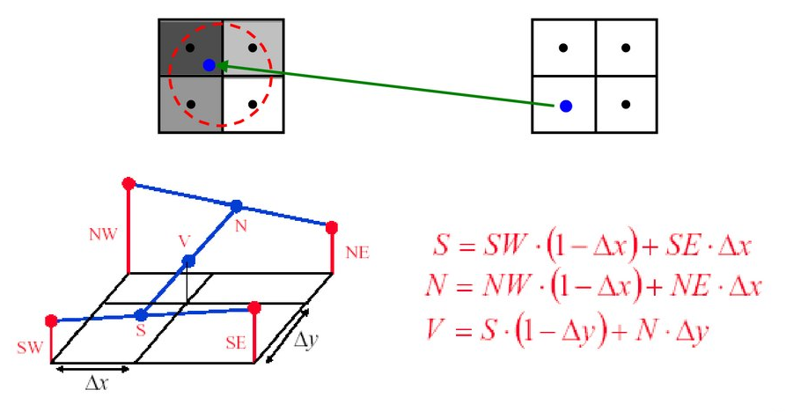
Рисунок 1 – Интерполяция по четырём соседним пикселям

Рисунок 2 – Представление интерполяции в виде карты высот

(1)
Матрица направляющих косинусов в Евклидовом пространстве
Для поворота изображения используется двумерная матрица направляющих косинусов. Поворот выполняется путём умножения матрицы поворота на вектор-столбец, описывающий вращаемую точку:
 | 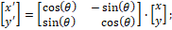 | (2)
Формула (2) показывает, как производится поворот с помощью матрицы направляющих косинусов. Здесь θ – угол поворота, cos(θ) и sin(θ) – косинус и синус угла соответственно. Вектор-столбец (x, y) описывает координаты вращаемой точки, а в результате умножения мы получаем новый вектор (x', y'), который представляет собой повернутую точку.
Обратное преобразование:
 | 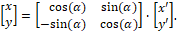 | (3)
Формула (3) показывает обратное преобразование, которое позволяет восстановить исходную точку после поворота. Здесь α – угол обратного поворота, cos(α) и sin(α) – косинус и синус угла соответственно. Вектор-столбец (x', y') представляет координаты повернутой точки, а в результате умножения мы получаем вектор (x, y), который представляет собой исходную точку перед поворотом.
Альфа-смешивание
Для наложения одного изображения на другое используется техника альфа-смешивания.
Формула (4) показывает, как получить результирующий пиксель для двух входных изображений, с учетом прозрачности накладываемого изображения:
(4)
где
R – результат;
B – яркость фонового пикселя;
F – яркость накладываемого пикселя;
A – непрозрачность накладываемого пикселя.
Алгоритм работы модуля
- Для каждой точки изображения, попадающего в область отображения, находится точка неперевернутого изображения с помощью обратного преобразования (Формула 3).
- Из памяти вычитывается блок, в котором находится исходная точка изображения.
- Из блока выбираются нужные точки маски непрозрачности изображения и производится билинейная интерполяция (Формула 1).
- Производится альфа-смешивание фоновых (входных) пикселей с заданным цветом объекта с учётом найденного значения непрозрачности (Формула 4).

Структура параметров
{ 9’b0, yrot[11:0], xrot[11:0], enb, cos[17:0], sin[17:0], color[23:0], sq[7:0], right[11:0], bot[11:0], left[11:0], top[11:0]}

Таблица Б. 1 – параметры модуля
Параметр | Разрядность | Описание
top | 12 | Пиксельное расстояние от точки вращения до верхней границы габаритного прямоугольника объекта. Вычисляется как разность между координатой Y верхней границы габаритного прямоугольника объекта и координатой Y точки вращения. Значение может быть отрицательным.
left | 12 | Пиксельное расстояние от точки вращения до левой границы габаритного прямоугольника объекта. Вычисляется как разность между координатой X левой границы габаритного прямоугольника объекта и координатой X точки вращения. Значение может быть отрицательным.
bot | 12 | Пиксельное расстояние от точки вращения до нижней границы габаритного прямоугольника объекта. Вычисляется как разность между координатой Y верхней границы габаритного прямоугольника объекта и координатой Y точки вращения. Значение может быть отрицательным.
right | 12 | Пиксельное расстояние от точки вращения до правой границы габаритного прямоугольника объекта. Вычисляется как разность между координатой X правой границы габаритного прямоугольника объекта и координатой X точки вращения. Значение может быть отрицательным.
sq | 8 | Количество квадратов по оси Х. Вычисляется как пиксельная ширина габаритного прямоугольника объекта деленная на 8. Округляется в большую сторону.
color | 24 | Цвет
sin | 18 | Синус угла поворота. Знаковое, восемнадцати разрядное, с фиксированной точкой: хх.хххххххххххххххх
cos | 18 | Косинус угла поворота. Знаковое, восемнадцати разрядное, с фиксированной точкой: хх.хххххххххххххххх
enb | 1 | Разрешение видимости
xrot | 12 | Пиксельная координата точки вращения по оси Х
yrot | 12 | Пиксельная координата точки вращения по оси У

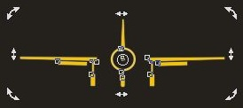

Рисунок 3 – Пример графического объекта

ПРИЛОЖЕНИЕ А. Схема формирования файлов наполнения блочной памяти
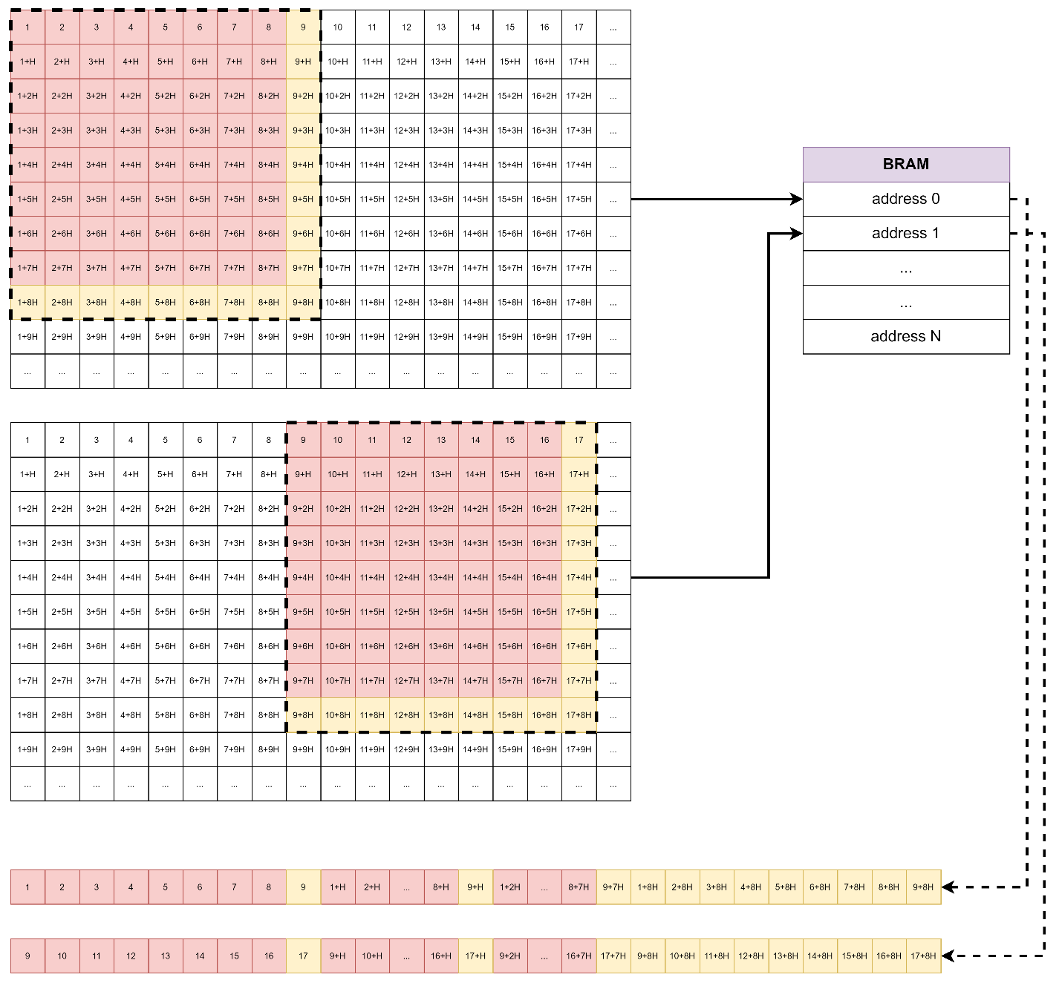
Рисунок А.1 – Схема формирования файлов наполнения блочной памяти

ПРИЛОЖЕНИЕ Б. Определение изменяемых габаритных параметров модуля
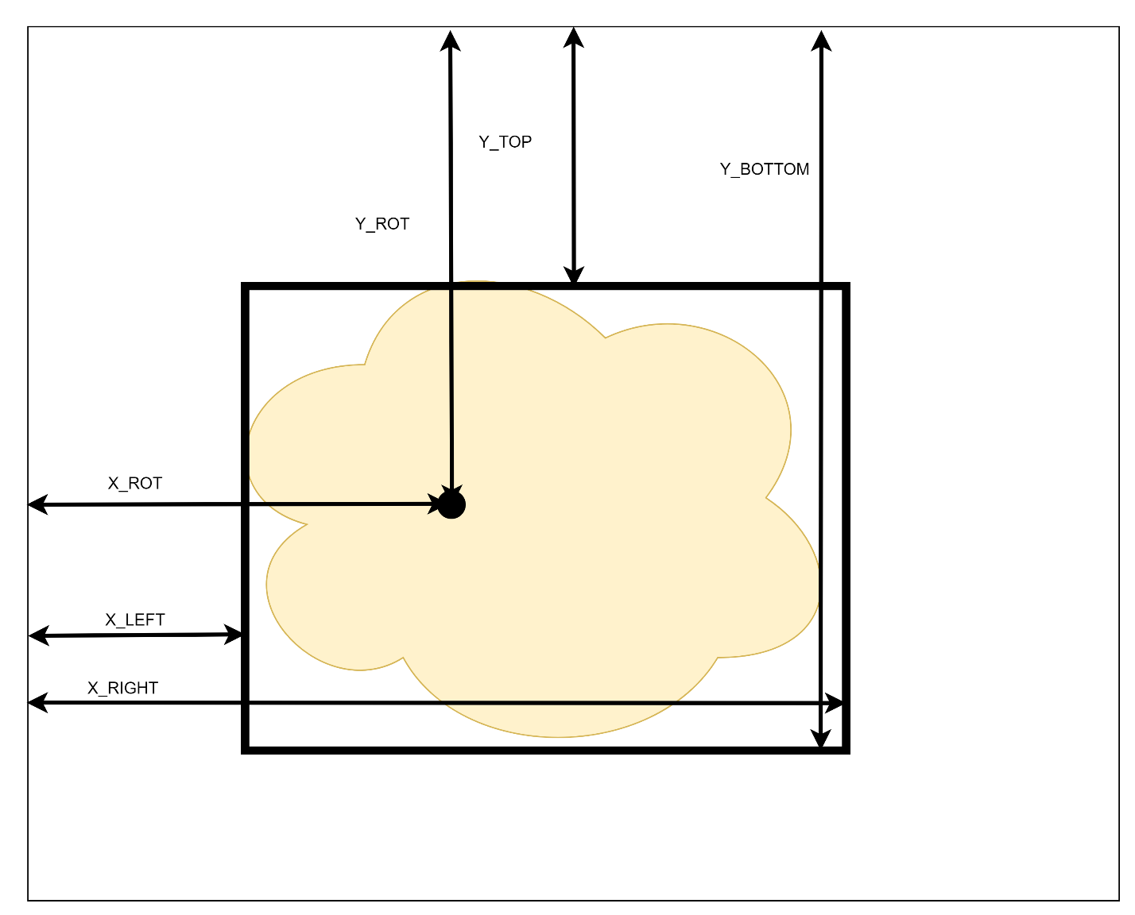
Рисунок Б. 1 – Определение габаритного прямоугольника объекта
(Г.1)

ПРИЛОЖЕНИЕ В. Отчёты синтеза
Был проведён синтез модуля на частоте 172 МГц для микросхемы xc7k325tffg900-2. Временной синтез завершился без ошибок.
Таблица В. 1 – Отчёт быстродействия
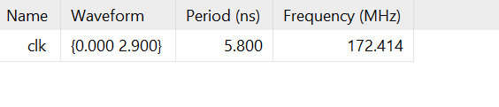
Таблица В. 2 – Краткий анализ временных ограничений
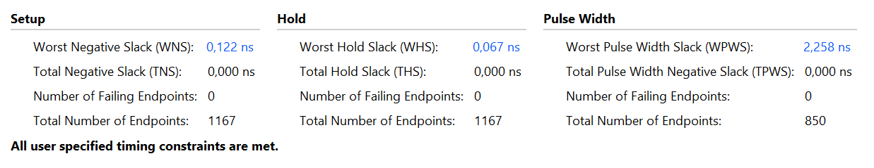
Таблица В. 3 – Отчёт использования ресурсов
Тип | Примитив | Количество | Использовано, %
Slice LUTs | LUT as Logic | 888 | 0.44
 | LUT as Shift Register | 81 | 0.13
 | Slice Registers as Flip Flop | 718 | 0.18
 | F7 Muxes | 66 | 0.06
Block RAM Tile | RAMB36E1 only | 7 | 1.57
DSP48 | DSP48E1 only | 4 | 0.48

